|  |  |  |
| --- | --- | --- |
|  |  | **VIẾT BÀI LUẬN THUYẾT PHỤC NGƯỜI KHÁC TỪ BỎ MỘT THÓI QUEN HAY MỘT QUAN NIỆM**  Phiếu bài tập  Nội dung 1. Đọc văn bản: Báo Văn nghệ, số 43, năm 2017 (trang 82 sgk Ngữ văn lớp 10 Tập 1) và trả lời các câu hỏi sau: |

**Nội dung 2.** Em hãy viết báo cáo kết quả nghiên cứu về đặc điểm hình thức thơ Đường luật qua một số bài thơ trung đại đã học.

|  |  |
| --- | --- |
| *1. Người viết thuyết phục ai và thuyết phục người đó từ bỏ điều gì?* |  |
| *2. Nhận biết các lí do và bằng chứng mà người viết đưa ra để thuyết phục.* |  |
| *3. Phần kết, người viết thể hiện tình cảm và thái độ như thế nào?* |  |

**Nội dung 2. Tìm ý và lập dàn ý (Chọn 1 trong 2 đề trong SGK)**

**- Tìm ý:**

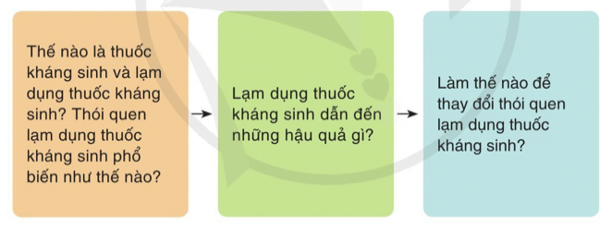

**- Lập dàn ý 3 phần: mở bài, thân bài, kết bài**

|  |  |
| --- | --- |
| Phần mở đầu |  |
| Phần nội dung |  |
| Phần kết luận |  |